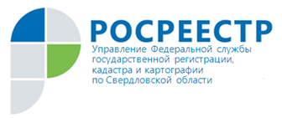 ПРЕСС-РЕЛИЗ

За 5 месяцев текущего года зафиксирована положительная динамика регистрации договоров участия в долевом строительстве.

С начала 2019 года Управлением Росреестра по Свердловской области зарегистрировано 10 214 договоров участия в долевом строительстве.
По сравнению с 2018 годом рост составил 44,8% (в 2018 году в это же время было зарегистрировано 7 056 договоров участия в долевом строительстве). При этом количество договоров участия в долевом строительстве, заключенных с привлечением кредитных средств, выросло на 23% (1 952 за 5 месяцев 2019 года, 1 579 за 5 месяцев 2018 года).
Кроме того, на 33% выросло количество зарегистрированных договоров об уступке прав требования по договорам участия в долевом строительстве.

Регистрация прав собственности участников долевого строительства на готовые объекты недвижимости выросла на 23% по сравнению с 2018 годом и составила по итогам 5 месяцев 2019 года 9,7 тысяч прав.

Большинство таких прав (83%) зарегистрировано в отношении жилых помещений в многоквартирных домах.

